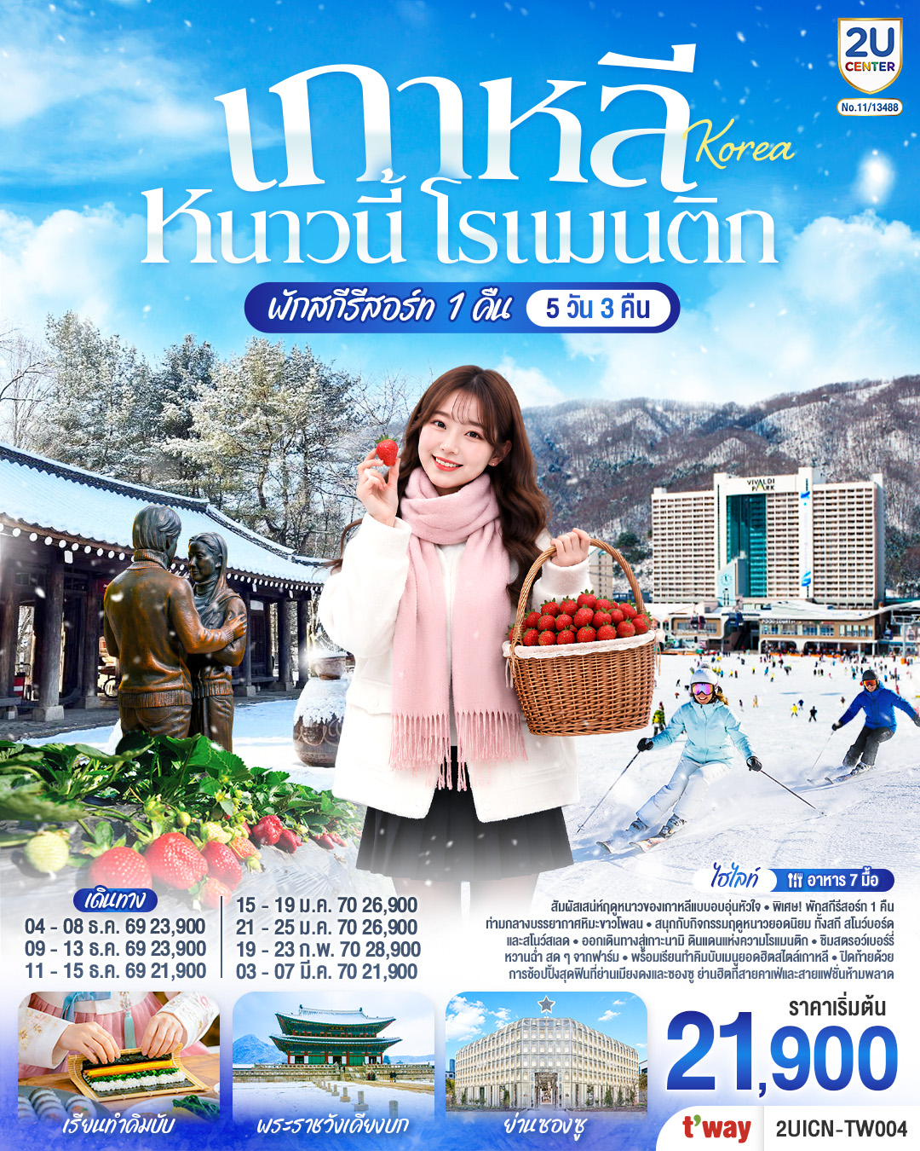
หนาวนี้ โรแมนติก


โดยสายการบิน
22.05

18.00
TW101
TW102
00.05
เวลาออก
BKK
ICN
เวลาออก
เวลาถึง
เที่ยวบิน
ICN
BKK
เวลาถึง
เที่ยวบิน
07.40

กําหนดวันเดินทาง
วันเดินทาง | ผู้ใหญ่พัก 2-3 ท่าน ท่านละ | พักเดี่ยวเพิ่มท่านละ | ราคาไม่รวมตั๋ว
04-08 ธันวาคม 2569 | 23,900.- | 7,900.- | 8,900.-
09-13 ธันวาคม 2569 | 23,900.- | 7,900.- | 8,900.-
11-15 ธันวาคม 2569 | 21,900.- | 7,900.- | 8,900.-
15-19 มกราคม 2570 | 26,900.- | 7,900.- | 8,900.-
21-25 มกราคม 2570 | 26,900.- | 7,900.- | 8,900.-
19-23 กุมภาพันธ์ 2570 | 28,900.- | 7,900.- | 8,900.-
03-07 มีนาคม 2570 | 21,900.- | 7,900.- | 8,900.-
โปรแกรมอาจจะมีการปรับเปลี่ยนตามความเหมาะสมของสภาพอากาศและฤดูกาล
ราคาทัวร์ข้างต้นยังไม่รวมค่าทิปมัคคุเทศก์ท้องถิ่น คนขับรถ ท่านละ 2,000 บาท (ยกเว้นเด็กอายุต่ำกว่า 2 ขวบ)
ชำระที่ท่าอากาศยานสุวรรณภูมิ ณ วันเดินทาง
สำหรับทิปหัวหน้าทัวร์ที่ดูแลคณะจากเมืองไทย แล้วแต่ความพึงพอใจในการบริการ
กรณีให้ทางบริษัทฯ ลงทะเบียน K-ETA ให้ มี ค่าบริการลงทะเบียนครั้งละ 400 บาท
หากสนใจเดินทางเป็นกรุ๊ปส่วนตัว มีค่าใช้จ่ายเพิ่มท่านละ 1,000 บาท
(จำนวนผู้เดินทาง 20 ท่านขึ้นไป)
รายการทัวร์นี้สำหรับนักท่องเที่ยวชาวไทยเท่านั้น พาสปอร์ตชาวต่างชาติเก็บค่าใช้จ่ายเพิ่มท่านละ 100 USD
(ชำระพร้อมค่าทัวร์ เรท ณ วันที่ทำการชำระ)
ราคาเด็กทารก (อายุไม่ถึง 2 ปีบริบูรณ์ ณ วันเดินทางขากลับ) ท่านละ 5,000 บาท
ราคานี้รวมรายการทัวร์ ตั๋วเครื่องบิน ไม่มีราคาเด็ก เนื่องจากเป็นราคาพิเศษ

บริษัทฯ ขอสงวนสิทธิ์ในการปรับอัตราค่าบริการขึ้น เนื่องจากมีการปรับ ภาษีสนามบินขึ้นและ / หรือการปรับเปลี่ยนค่าเซอร์ชาร์จน้ำมัน จากสายการบิน โดยมิต้องแจ้งให้ทราบล่วงหน้า

รายการทัวร์นี้ มีวัตถุประสงค์เพื่อการท่องเที่ยวเป็นหมู่คณะเท่านั้น ถ้าลูกค้าท่านใดแยกตัวออกจากกรุ๊ปทัวร์ ไม่ว่าจะไปเที่ยวเอง หลบหนี เป็นแรงงาน หรือ ไม่เข้าร้านช้อป ไม่ท่องเที่ยวตามที่ระบุไว้ในโปรแกรมทัวร์ ทางบริษัทฯขอสงวนสิทธิ์ขอคิดค่าใช้จ่าย เพิ่มท่านละ 200 USD

เงื่อนไขการเข้าประเทศเกาหลีใต้
การเดินทางเข้าประเทศเกาหลีใต้ ทุกท่านจะต้องมี การลงทะเบียน K-ETA (Korea electronic travel authorization) ซึ่งเป็นระบบออนไลน์ที่คัดกรองชาวต่างชาติเข้าประเทศเกาหลีใต้ โดยไม่ต้องขอวีซ่า และ ตั้งแต่วันที่ 3 กรกฎาคม 2566 K-ETA จะได้รับการยกเว้นการลงทะเบียนบังคับสำหรับผู้ที่มีอายุ 17 ปีและต่ำกว่า และอายุ 65 ปีขึ้นไป ระยะเวลาการพิจารณาอย่างน้อย 72 ชั่วโมง หรือมากกว่า (กรณีให้ทางบริษัทฯ ลงทะเบียนให้ มี ค่าบริการลงทะเบียน K-ETA ครั้งละ 400 บาท )

 | โปรแกรมการเดินทาง | เช้า | กลางวัน | ค่ำ | ที่พัก
1 | กรุงเทพฯ (ท่าอากาศสุวรรณภูมิ) |  |  | ✈ | -
2 | ท่าอากาศยานนานาชาติอินชอน -อินสไปร์ มีเดีย อาร์ท - ฟาร์มสตอว์เบอร์รี่ - สกีรีสอร์ท (VIVALDI RESORT) | ✈ |  |  | VIVALDI SKI RESORT หรือเทียบเท่า
3 | เกาะนามิ – กรุงโซล - ช้อปปิ้งย่านซองซู |  |  |  | PARK HABIO HOTEL หรือเทียบเท่า
4 | ศูนย์เครื่องสำอางเกาหลี – พระราชวังเคียงบก -พิพิธภัณฑ์สาหร่าย+เรียนทำคิมบับ + ชุดฮันบก – ศูนย์สมุนไพรเกาหลี - ช้อปปิ้งย่านเมียงดง |  |  | X | PARK HABIO HOTEL หรือเทียบเท่า
5 | อิสระช้อปปิ้ง – ซุปเปอร์มาร์เก็ตท้องถิ่น -  ท่าอากาศยานนานาชาติอินชอน - กรุงเทพฯ  (ท่าอากาศสุวรรณภูมิ) |  | X | ✈

วันแรก กรุงเทพ (ท่าอากาศยานสุวรรณภูมิ)

22.00 น. คณะพร้อมกันที่ ท่าอากาศยานสุวรรณภูมิ อาคารผู้โดยสารขาออก ชั้น 4บริเวณเคาน์เตอร์สายการบินทีเวย์ โดยมีเจ้าหน้าที่คอยให้การต้อนรับดูแลอำนวยความสะดวกด้านเอกสารเช็คอินและโหลดสัมภาระ

วันที่ 2 ท่าอากาศยานนานาชาติอินชอน -อินสไปร์ มีเดีย อาร์ท – ฟาร์ม
สตอว์เบอร์รี่ - สกีรีสอร์ท (VIVALDI RESORT)

00.05 น. ออกเดินทางสู่กรุงโซล ประเทศเกาหลีด้วยสายการบินทีเวย์ เที่ยวบิน TW102
07.40 น. เดินทางถึง ท่าอากาศยานนานาชาติอินชอน (เทอมินอล1) ประเทศเกาหลีใต้ (เวลาท้องถิ่นของประเทศเกาหลีใต้ เร็วกว่าประเทศ ไทย 2 ชั่วโมง กรุณาปรับนาฬิกาของท่านเป็นเวลาท้องถิ่น เพื่อความสะดวกในการนัดหมาย) นำท่านผ่านพิธีตรวจคนเข้าเมืองและศุลกากร
นำท่านเดินทางสู่ อินสไปร์ มีเดีย อาร์ท (INSPIRE RESORT) มีเดียอาร์ตสุดอลังการ INSPIRE MEDIA ART ในส่วนของโซน Aurora ชื่นชม ผลงานศิลปะระดับโลก ที่รวมศิลปะกับเทคโนโลยีดิจิทัลสุดล้ำทำให้เกิดภาพ แสงสี ตระการตา หากถ่ายภาพหรือ อัดคลิปออก มาต้องถูกใจแน่นอน (ค่าทัวร์ไม่รวม ค่าเข้าชมโซนอื่นๆ ในบริเวณ INSPIRE MEDIA ART)
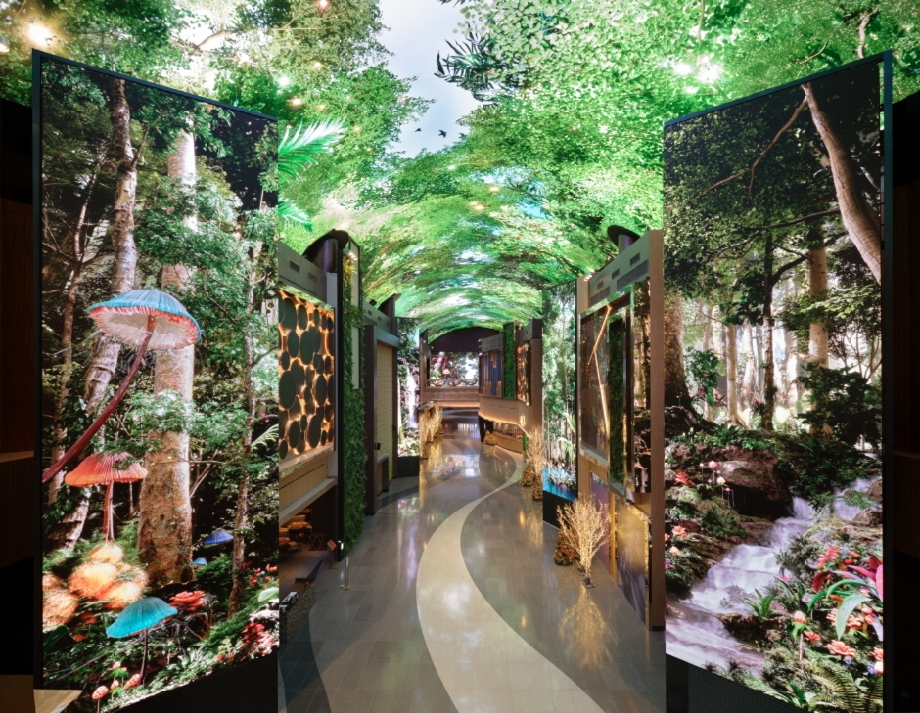
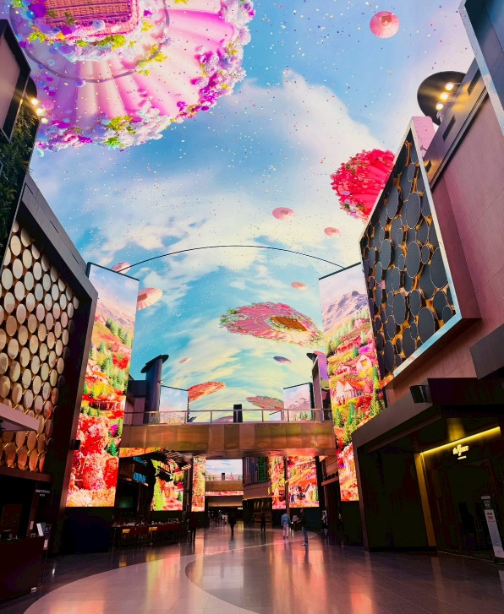

นำท่านเดินทางสู่ ฟาร์มสตอว์เบอร์รี่ สัมผัสประสบการณ์กับสตรอว์เบอร์รี่สดจากฟาร์ม เพลิดเพลินกับผลสตรอว์เบอร์รี่ลูกโต รสหวานฉ่ำ ที่ปลูกอย่างพิถีพิถันตามฤดูกาลพร้อมกิจกรรมเก็บสตรอว์เบอร์รี่ด้วยตัวเองแบบใกล้ชิด

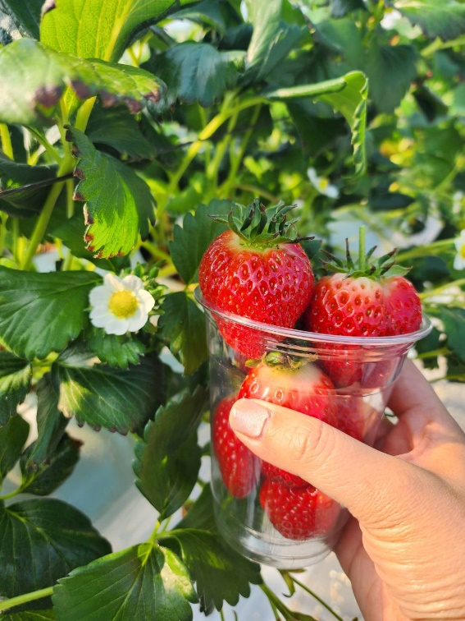
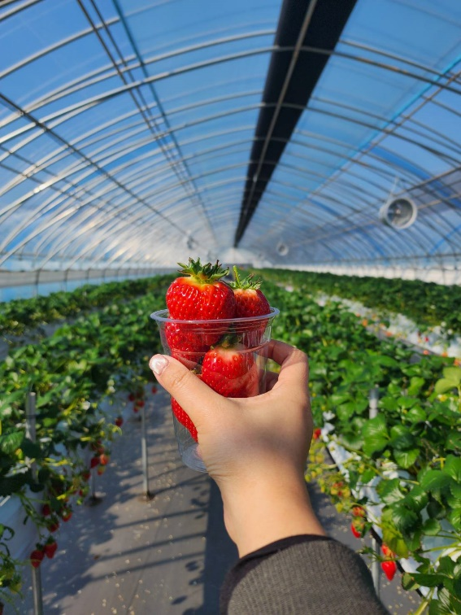
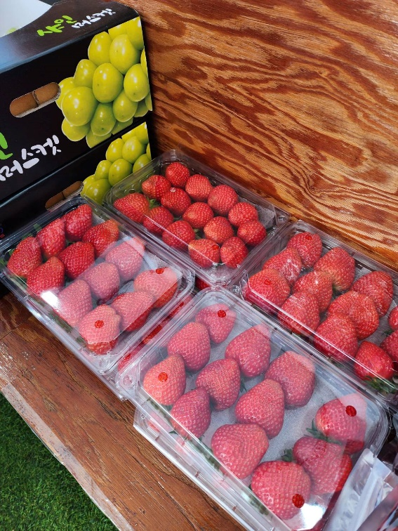

กลางวัน รับประทานอาหารกลางวัน ณ ภัตตาคาร เมนูปลาย่าง (Grill fish) โดดเด่นด้วยเนื้อปลาสด เกลือป่น และกลิ่นหอมจากการย่างไฟหรือเตาถ่าน เสิร์ฟคู่กับข้าวสวย ผักสด เครื่องเคียง และน้ำจิ้มสไตล์เกาหลี เช่น ซัมจัง หรือซอสซีอิ๊วหวาน
นำท่านเดินทางสู่ VIVALDI PARK ให้ท่านเพลิดเพลินไปกับการพักผ่อนท่ามกลางหิมะขาวโอบล้อมภูเขา สกีรีสอร์ทชื่อดังของเกาหลีใต้ เหมาะสำหรับผู้เริ่มต้นและนักสกีมืออาชีพ อีกทั้งยังมี Snow Park สำหรับผู้ที่ชื่นชอบความท้าทายในการเล่นสโนว์บอร์ด
**ไม่รวมค่าชุดและอุปกรณ์สกี**
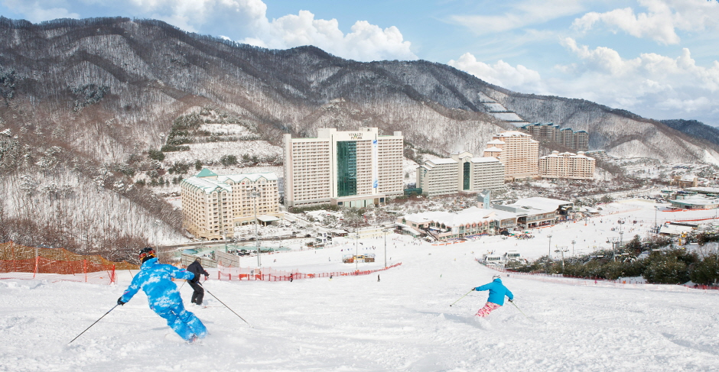
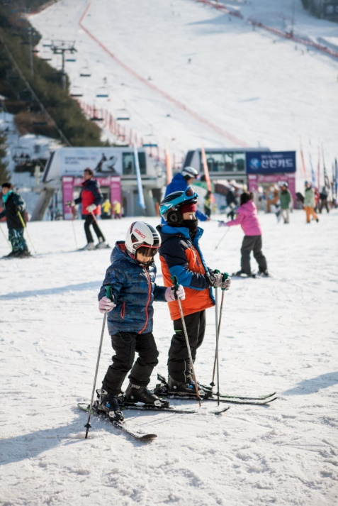

หมายเหตุ : กรุณาจัดเตรียม เสื้อแจ็คเก็ต (กันหนาว) หรือผ้าร่ม กางเกง ถุงมือสกี ผ้าพันคอ แว่นกันแดด ท่านที่สนใจเช่าอุปกรณ์ หรือเครื่องเล่นต่างๆ สามารถติดต่อหัวหน้าทัวร์ ทั้งนี้ ราคาทัวร์ยังไม่รวมค่าอุปกรณ์ต่างๆ ในการเล่นสกี หรือกระดานเลื่อนหิมะ และต่างๆ
ค่ำ รับประทานอาหารค่ำ ณ ภัตตาคาร เมนู ชาบูบุฟเฟ่ต์ พร้อมน้ำซุปเข้มข้น และวัตถุดิบสดใหม่ ทั้งเนื้อหมู เนื้อวัว ผักสด หลากชนิด เสิร์ฟพร้อมน้ำจิ้มสูตรเด็ด
ที่พัก นำท่านเข้าพักที่ VIVALDI SKI RESORT หรือเทียบเท่า

วันที่ 3 เกาะนามิ - ช้อปปิ้งย่านซองซู

เช้า รับประทานอาหารเช้า ณ ห้องอาหารของโรงแรม
นำท่านสัมผัสบรรยากาศสุดโรแมนติก ณ เกาะนามิ (NAMI ISLAND) เกาะชื่อดังที่เต็มไปด้วยธรรมชาติอันงดงามและทิวต้นไม้เรียงรายสุดประทับใจ เดินเล่นท่ามกลางวิวสวยทุกฤดูกาล พร้อมถ่ายรูปเช็กอินมุมยอดฮิตจากซีรีส์ดัง “Winter Sonata” ที่นักท่องเที่ยวนิยมพากันมาถ่ายภาพคู่ กับรูปปั้นพระนาง “เบยองจุนและแชงจีอู” เพลิดเพลินกับกิจกรรมหลากหลายให่ท่านได้ทำ ทั้งยังมีร้านอาหาร พิพิธภัณฑ์ ร้านขายของที่ระลึก ฯลฯ
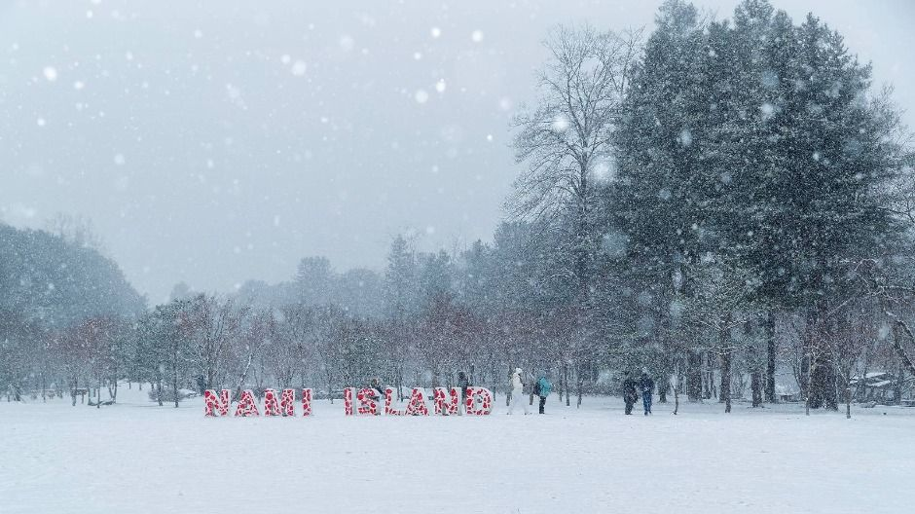

กลางวัน รับประทานอาหารกลางวัน ณ ภัตตาคาร เมนู คาลบี้ (หรือหมูย่างเกาหลี) ลิ้มรสชาติ กับต้นตำรับอาหารเลื่องชื่อที่มีหมูหมักกับซอสเกาหลีเป็นวัตถุดิหลัก มาย่างบนเตาถ่านให้สุกจนหอมกรุ่นและใช้ผักกาดหอมสดห่อ แนมด้วยกระเทียม มีเครื่องเคียงเป็นกิมจิและอีกมากมาย
นำท่านเดินทางสู่ ย่านซองซู (SEONGSU-DONG) บรูคลินเกาหลี ย่านสุดเท่ของโซลที่หลายคนมาแล้วต้องแวะ เดิมทีเป็นย่านโรงงานและโกดังเก่า แต่ตอนนี้ถูกเปลี่ยนให้กลายเป็นแหล่ง Pop-up Store คาเฟ่ดีไซน์เก๋ และร้านแบรนด์โลคอลสุดชิค ทุกมุมของย่านนี้เต็มไปด้วยมุมถ่ายรูป ให้เดินชิล เพลิน ๆ พร้อมช้อปและเช็กอินไม่รู้เบื่อ
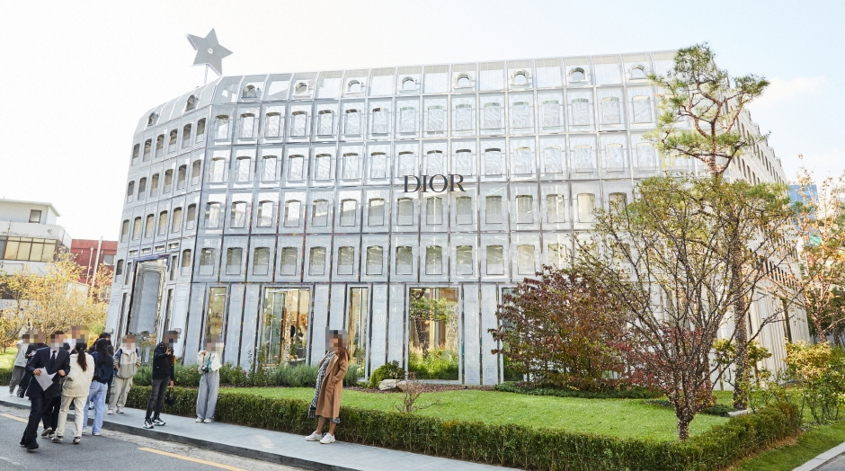

ค่ำ รับประทานอาหารค่ำ ณ ภัตตาคารอาหารพื้นเมือง เมนูไก่ผัดวุ้นเส้นซอสเกาหลี (Jimdak) ไก่พะโล้ผัดกับวุ้นเส้นและซอสเกาหลีพร้อมผักต่างๆ ผัดด้วยไฟแรงจนน้ำงวดลงแบบขลุกขลิกแล้วเสิร์ฟในจานใบใหญ่ มีรสชาติที่เข้มข้น เผ็ด เค็ม หวาน ในจานเดียว
ที่พัก นำท่านเข้าพักที่ PARK HABIO HOTEL หรือเทียบเท่า

วันที่ สี่ ศูนย์เครื่องสำอางเกาหลี – พระราชวังเคียงบก -พิพิธภัณฑ์สาหร่าย+เรียนทำคิมบับ + ชุดฮันบก – ศูนย์สมุนไพรเกาหลี - ช้อปปิ้งย่านเมียงดง

เช้า รับประทานอาหารเช้า ณ ห้องอาหารของโรงแรม
นำท่านเดินทางสู่ ศูนย์เครื่องสำอางเกาหลี ท่านจะสามารถเลือกซื้อเครื่องสำอางที่เหมาะกับผิวพรรณของแต่ละท่าน เพื่อการบำรุงรักษาหรือฟื้นฟูผิวใหม่กลับมาสดใสอีกครั้ง จากการผสมผสานของธรรมชาติหรือจากเวชสำอางที่ผลิตหรือรับรองโดยประเทศเกาหลีในราคาย่อมเยาว์ ไม่ว่าจะเป็นครีม เซรั่มหรือผลิตภัณฑ์ทั้งผิวหน้าและผิวกายที่รับรองว่าหากลองใช้แล้วหน้าจะใสเหมือนหนุ่มสาวเกาหลีขึ้นมาอย่างแน่นอน
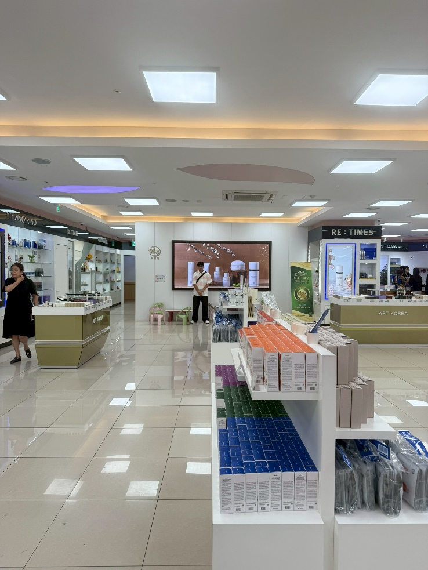
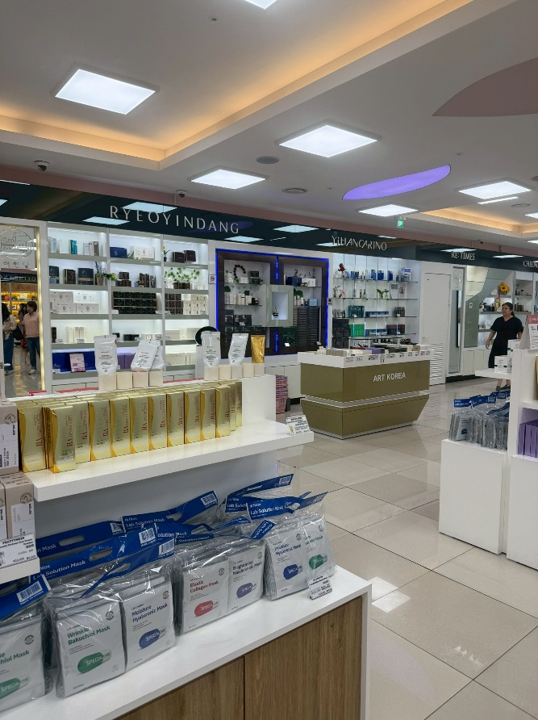

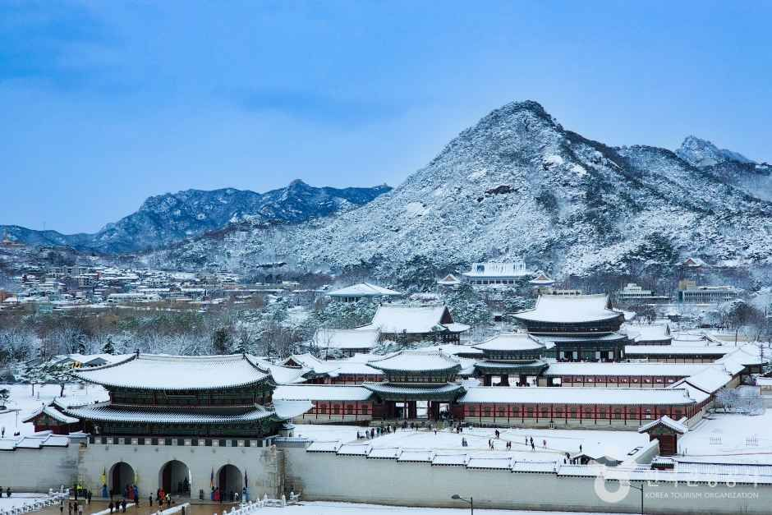
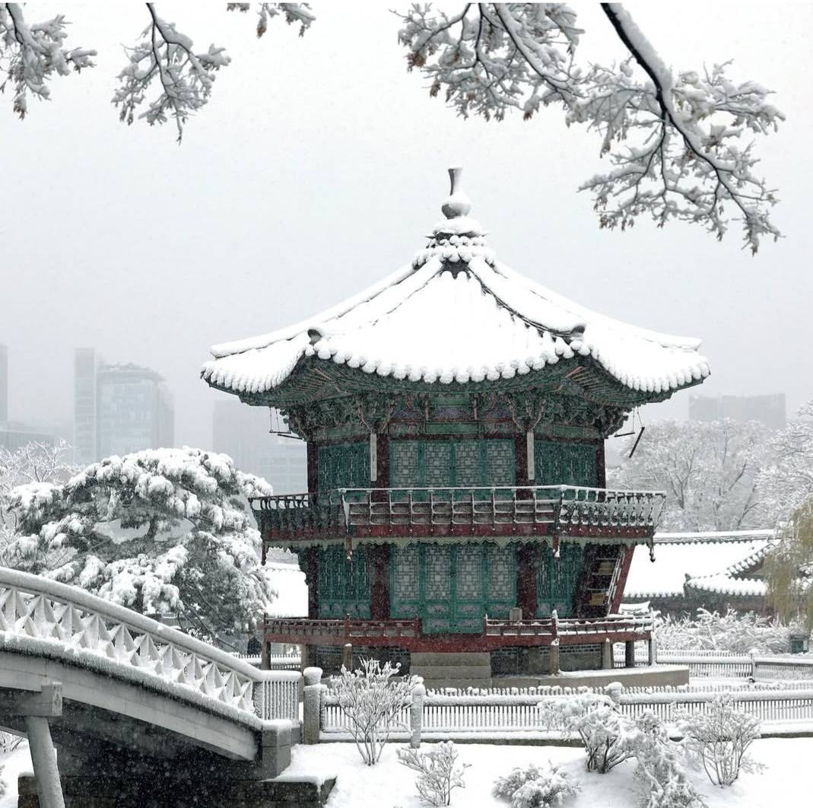
นำท่านเดินทางสู่ พระราชวังหลวงที่ยิ่งใหญ่ที่สุดของเกาหลี พระราชวังเคียงบก (GYEONGBOKGUNG) ไม่รวมค่าเช่าชุดฮันบก เดินถ่ายรูปภายในพระราชวัง ท่ามกลางสถาปัตยกรรมโบราณอันงดงาม ไม่ว่าจะเป็นท้องพระโรง ศาลาริมสระน้ำ และฉากภูเขาด้านหลังที่สวยงาม

เดินทางสู่ พิพิธภัณฑ์สาหร่าย ที่บอกเล่าเรื่องราว เกี่ยวกับสาหร่าย อาหารชั้นยอดของเกาหลี ที่กลายเป็นส่วนหนึ่งในวัฒนธรรมการประกอบอาหารของเกาหลี เรียนการทำคิมบับ เป็นกิจกรรมวัฒนธรรมเกาหลีที่เปิดโอกาสให้ได้เรียนรู้การทำอาหารประจำชาติ ร่วมกิจกรรมใส่ชุดฮันบกหลากหลายที่มีไว้ให้เลือก พร้อมถ่ายรูปกับฉากและพร็อบที่เตรียมไว้เก็บเป็นที่ระลึกว่าครั้งหนึ่งเราได้เคยมาเยือนดินแดนที่มีวัฒนธรรมหลากหลายเช่นนี้
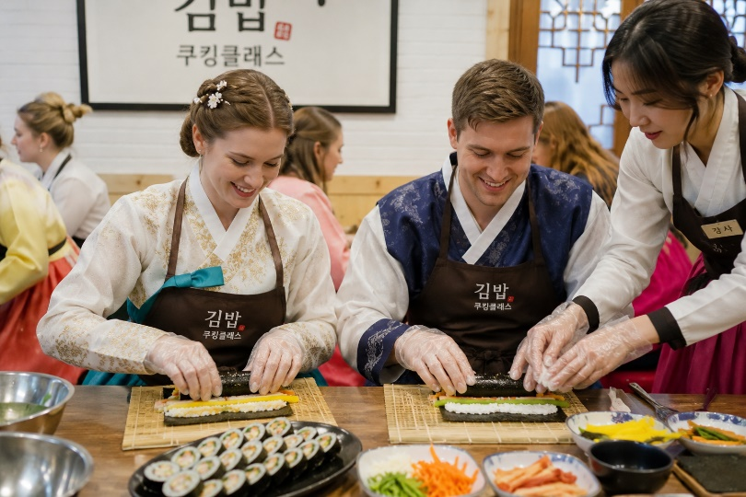
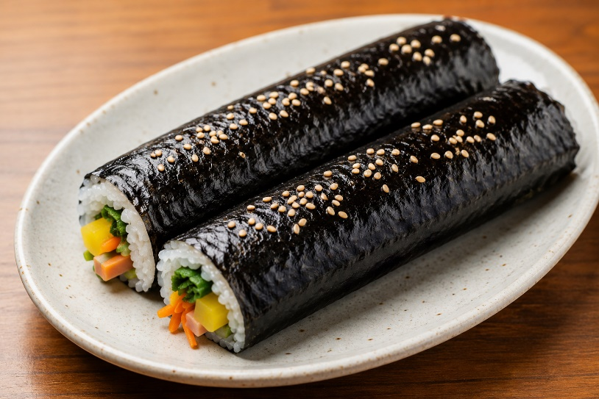

กลางวัน รับประทานอาหารกลางวัน ณ ภัตตาคาร เมนูไก่ตุ๋นโสมเกาหลี (ร้านอาหารระดับมิชลิน) ไก่ขนาดแบบพอเหมาะ นำมาต้มมาจนเปื่อยนุ่มกำลังพอดียัดไส้ด้วยข้าวเหนียว รากโสม เมล็ดฟักทอง งาดำ วอลนัท เมล็ดสน เกาลัด พุทธาจีน แป๊ะก๊วย กระเทียมและเครื่องปรุงอื่นๆ ตุ๋นเข้ากับโสมเกาหลี นิยมทานเพื่อบำรุงสุขภาพและบำรุงสมอง ได้คุณโภชนาการครบ
เดินทางสู่ ศูนย์สมุนไพรเกาหลี เพื่อสุขภาพ ด้วยเกาหลีใต้เป็นดินแดนที่มีตำรับสมุนไพรเพื่อสุขภาพที่สืบทอดมานับพันปี โดยเฉพาะในราชสำนัก และเพื่อให้ทุกท่านได้รู้จัก และเลือกสรรสมุนไพรต่าง ๆ เพื่อนำกลับไปบำรุงสุขภาพของตนเอง และคนที่รัก ในราคาพิเศษสุด ไม่ว่าจะเป็น โสมเกาหลี เกาหลีใต้เป็นประเทศที่มีการผลิตโสมเกาหลีที่มีคุณภาพเป็น อันดับ 1 ของโลก และมีคุณประโยชน์นานัปการ เช่น ช่วยเสริมความแข็งแรงให้แก่ระบบย่อยอาหารและปอด ช่วยทำให้ จิตใจสงบและเพิ่มพละกำลัง โดยมีสรรพคุณทางการแพทย์ ช่วยบำรุงหัวใจของคุณได้เป็นอย่างดี ช่วยป้องกันโรคหัวใจ ขาดเลือด ฯลฯ น้ำมันสนเข็มแดง ผลิตจากใบสนเข็มแดงในประเทศเกาหลี ที่มีสรรพคุณ ช่วยชะล้างไขมันในเส้นเลือด เพื่อป้องกันการอุดตันของเส้นเลือด พร้อมชมการสาธิต เพื่อให้ท่านได้เห็นสรรพคุณอย่างชัดเจนมากยิ่งขึ้น

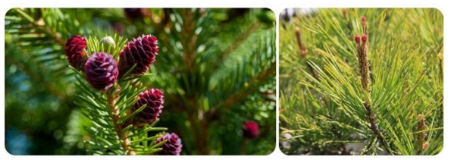
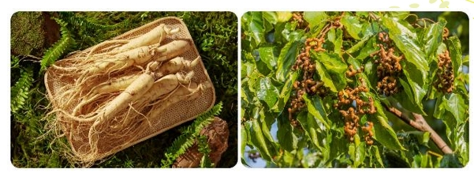
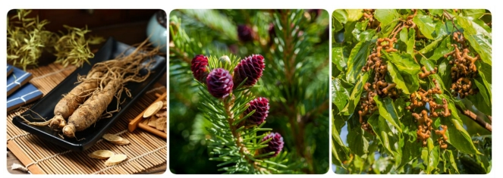

หลังจากนั้นนำท่านเดินทางสู่ย่าน เมียงดง (MYEONGDONG) ย่านช้อปปิ้งใจกลางกรุงโซลที่เต็มไปด้วยร้านค้า ห้างสรรพสินค้าชื่อดัง ร้านอาหารริมทางมากมาย โดยเมียงดงนั้นเป็นแขวงหนึ่งในเขตกรุงโซล มีพื้นที่เป็นที่ตั้งของร้านค้ากระจายตัวไปทั้งฝั่งตะวันออกและตะวันตก มีห้างสรรพสินค้าขนาดย่อม มีร้านขายสินค้าแบรนด์เนมมากมาย และยังมีสถานที่ท่องเที่ยวอันเป็นแลนด์มาร์กยอดนิยมมากมายด้วย อิสระให้ท่านได้เดินเล่นเลือกซื้อสินค้าตามอัธยาศัย
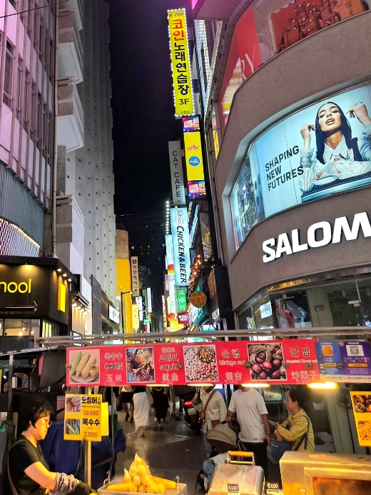
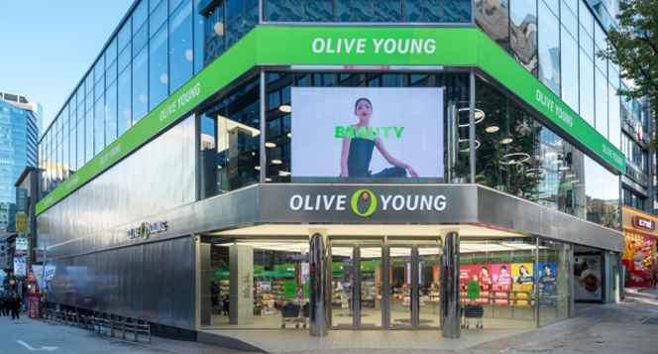

ค่ำ อิสระอาหารค่ำ เพื่อคามสะดวกในการช้อปปิ้ง
ที่พัก นำท่านเข้าพักที่ PARK HABIO HOTEL หรือเทียบเท่า

วันที่ 5 อิสระช้อปปิ้ง – ซุปเปอร์มาร์เก็ตท้องถิ่น - ท่าอากาศยานนานาชาติ
อินชอน – กรุเทพ (ท่าอากาศยานสุวรรณภูมิ)
เช้า รับประทานอาหารเช้า ณ ห้องอาหารของโรงแรม
อิสระช้อปปิ้งตามอัธยาศัย
จากนั้นนำท่านแวะซื้อของที่ ซุปเปอร์มาร์เก็ตท้องถิ่น มีทั้งสาหร่าย ขนมต่างๆ ช็อกโกแล๊ตหิน ซีเรียลช็อกโก ผลิตภัณฑ์ของใบ รากฝอยของโสม ในรูปแบบ ขนมโสม โคลนพอกหน้าโสม ครีมล้างหน้าโสม เครื่องสำอางโสม เป็นต้น และยังมีหมอนสุขภาพ กิมจิ เป็บเปโร้ (ป๊อกกี้เกาหลี) ชินราเมง( มาม่าเกาหลี)
ถึงเวลาอันสมควร นำท่านเดินทางสู่ ท่าอากาศยานนานาชาติอินชอน
18.00 น. ออกเดินทางสู่กรุงเทพ โดยสายการบินทีเวย์ เที่ยวบินที่ TW101
22.05 น. เดินทางถึงท่าอากาศยานสุวรรณภูมิโดยสวัสดิภาพ พร้อมความประทับใจ

อัตราค่าบริการและเงื่อนไขรายการท่องเที่ยว
กําหนดวันเดินทาง
วันเดินทาง | ผู้ใหญ่พัก 2-3 ท่าน ท่านละ | พักเดี่ยวเพิ่มท่านละ | ราคาไม่รวมตั๋ว
04-08 ธันวาคม 2569 | 23,900.- | 7,900.- | 8,900.-
09-13 ธันวาคม 2569 | 23,900.- | 7,900.- | 8,900.-
11-15 ธันวาคม 2569 | 21,900.- | 7,900.- | 8,900.-
15-19 มกราคม 2570 | 26,900.- | 7,900.- | 8,900.-
21-25 มกราคม 2570 | 26,900.- | 7,900.- | 8,900.-
19-23 กุมภาพันธ์ 2570 | 28,900.- | 7,900.- | 8,900.-
03-07 มีนาคม 2570 | 21,900.- | 7,900.- | 8,900.-
โปรแกรมอาจจะมีการปรับเปลี่ยนตามความเหมาะสมของสภาพอากาศและฤดูกาล
ราคาทัวร์ข้างต้นยังไม่รวมค่าทิปมัคคุเทศก์ท้องถิ่น คนขับรถ ท่านละ 2,000 บาท (ยกเว้นเด็กอายุต่ำกว่า 2 ขวบ)
ชำระที่ท่าอากาศยานสุวรรณภูมิ ณ วันเดินทาง
สำหรับทิปหัวหน้าทัวร์ที่ดูแลคณะจากเมืองไทย แล้วแต่ความพึงพอใจในการบริการ
กรณีให้ทางบริษัทฯ ลงทะเบียน K-ETA ให้ มี ค่าบริการลงทะเบียนครั้งละ 400 บาท
หากสนใจเดินทางเป็นกรุ๊ปส่วนตัว มีค่าใช้จ่ายเพิ่มท่านละ 1,000 บาท
(จำนวนผู้เดินทาง 20 ท่านขึ้นไป)
รายการทัวร์นี้สำหรับนักท่องเที่ยวชาวไทยเท่านั้น พาสปอร์ตชาวต่างชาติเก็บค่าใช้จ่ายเพิ่มท่านละ 100 USD
(ชำระพร้อมค่าทัวร์ เรท ณ วันที่ทำการชำระ)
ราคาเด็กทารก (อายุไม่ถึง 2 ปีบริบูรณ์ ณ วันเดินทางขากลับ) ท่านละ 5,000 บาท
ราคานี้รวมรายการทัวร์ ตั๋วเครื่องบิน ไม่มีราคาเด็ก เนื่องจากเป็นราคาพิเศษ

บริษัทฯ ขอสงวนสิทธิ์ในการปรับอัตราค่าบริการขึ้น เนื่องจากมีการปรับ ภาษีสนามบินขึ้นและ / หรือการปรับเปลี่ยนค่าเซอร์ชาร์จน้ำมัน จากสายการบิน โดยมิต้องแจ้งให้ทราบล่วงหน้า

รายการทัวร์นี้ มีวัตถุประสงค์เพื่อการท่องเที่ยวเป็นหมู่คณะเท่านั้น ถ้าลูกค้าท่านใดแยกตัวออกจากกรุ๊ปทัวร์ ไม่ว่าจะไปเที่ยวเอง หลบหนี เป็นแรงงาน หรือ ไม่เข้าร้านช้อป ไม่ท่องเที่ยวตามที่ระบุไว้ในโปรแกรมทัวร์ ทางบริษัทฯขอสงวนสิทธิ์ขอคิดค่าใช้จ่าย เพิ่มท่านละ 200 USD

เงื่อนไขการเข้าประเทศเกาหลีใต้
การเดินทางเข้าประเทศเกาหลีใต้ ทุกท่านจะต้องมี การลงทะเบียน K-ETA (Korea electronic travel authorization) ซึ่งเป็นระบบออนไลน์ที่คัดกรองชาวต่างชาติเข้าประเทศเกาหลีใต้ โดยไม่ต้องขอวีซ่า และ ตั้งแต่วันที่ 3 กรกฎาคม 2566 K-ETA จะได้รับการยกเว้นการลงทะเบียนบังคับสำหรับผู้ที่มีอายุ 17 ปีและต่ำกว่า และอายุ 65 ปีขึ้นไป ระยะเวลาการพิจารณาอย่างน้อย 72 ชั่วโมง หรือมากกว่า (กรณีให้ทางบริษัทฯ ลงทะเบียนให้ มี ค่าบริการลงทะเบียน K-ETA ครั้งละ 400 บาท )

